CHCIAŁBYM BYĆ KOSMONAUTĄ

ŚRODA - 14.04.2021r.

I. 1. „Statki kosmiczne”- Zabawa bieżna
Dzieci biegają po pokoju w różnych kierunkach – odbywają podróż kosmiczną. Podczas przerwy przykucają – ich statek wylądował na nieznanej planecie.

2. Nauka rymowanki „Ziemia – nasza planeta”
Ziemia to nasza planeta
i na niej wszyscy mieszkamy.
Jest domem dla ludzi i zwierząt,
więc za to ją bardzo kochamy.


3. „Kosmiczne zagadki”
Kiedy nocą słońca,
nie ma już na niebie,
świeci całym sobą,
lub kawałkiem siebie. (księżyc)
Z ziemi do gwiazd
mknie pocisk złoty,
szybszy niż wiatr
i samoloty. (rakieta)

II. Zajęcia główne
Temat: „Wyprawa w kosmos” - Opowieść ruchowa

1. Dzieci naśladują czynności, o których opowiada rodzic
Pewnego dnia dzieci postanowiły wybrać się w podróż kosmiczną, aby sprawdzić, czy w kosmosie można spotkać żywe istoty. Założyły skafandry kosmiczne, weszły po drabince do statku kosmicznego, zapięły pasy bezpieczeństwa i wystartowały. Leciały, leciały, omijały inne statki, machały rękami do pilotujących je kosmonautów, aż wylądowały na nieznanej planecie. Po drabince wysiadły ze statku i przeskakiwały z kamienia na kamień, których pełno było dookoła. Następnie czołgały się przez gęste trawy do małego jeziorka. Wrzucały do niego drobne kamyczki, aby się przekonać, czy jest głębokie. Nagle zobaczyły dziwną postać. Poruszała się na szeroko rozstawionych nogach, stawiając duże kroki. Co pewien czas podskakiwała w górę. Dzieci bardzo się przestraszyły. Zaczęły biec w kierunku swojego statku. Dopiero kiedy w nim usiadły, poczuły się bezpieczne, chociaż nieco zmartwione, że bliżej nie poznały mieszkańca planety, którą odwiedziły.

2. „Echo kosmiczne” - Zabawa rytmiczna
Dzieci realizują proste tematy rytmiczne zaproponowane przez rodzica - przez wyklaskiwanie, wytupywanie, uderzanie o drewniane klocki.

3. „Budujemy statek kosmiczny” - Zabawa konstrukcyjna
Dzieci budują z różnych klocków statek kosmiczny, którym można byłoby udać się w podróż
kosmiczną.

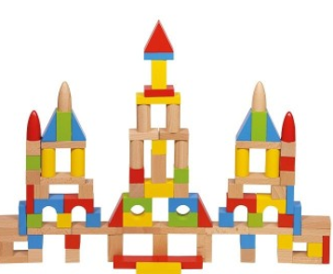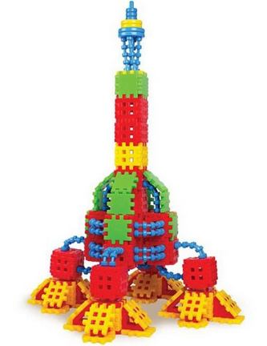
III. Dodatkowe propozycje
1. „Pan Ciekawski - podróż w kosmos" – Film edukacyjny
https://www.youtube.com/watch?v=FDmIkrCR4AA

2. „Narysuj mi rakietę” - Kreskówki dla dzieci
https://www.youtube.com/watch?v=K80wa5F3Sro

3. „Ziemia – zielona wyspa”- Słuchanie piosenki
https://www.youtube.com/watch?v=-ZQTnkXpcCA

Nie warto mieszkać na Marsie,
Nie warto mieszkać na Wenus.
Na Ziemi jest życie ciekawsze,
Powtarzam to każdemu.
Chcę poznać życie delfinów
I wiedzieć co piszczy w trawie.
Zachwycać się lotem motyla
I z kotem móc się bawić.
Posadźmy kwiatów tysiące.
Posadźmy krzewy i drzewa,
Niech z nieba uśmiecha się słońce,
Pozwólmy ptakom śpiewać.
Ref.
Bo Ziemia to wyspa , to wyspa zielona,
Wśród innych dalekich planet.
To dom jest dla ludzi, dla ludzi i zwierząt,
Więc musi być bardzo zadbany.
- Rozmowa na temat piosenki
- Co można spotkać na Ziemi?
- Dlaczego powinniśmy o nią dbać?
- Co można zrobić , aby była jeszcze piękniejsza?

- Zabawa przy piosence
Ilustrowanie ruchem treści piosenki wg własnych pomysłów.

4. Kolorowanka


5. Rysuj po śladzie, a następnie pokoloruj obrazek

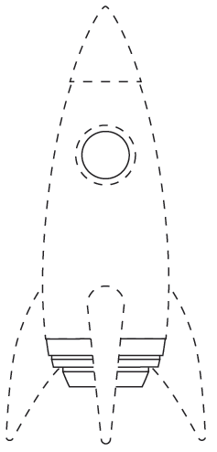
6. „Słonko stroi miny” - Ćwiczenia buzi, języka, policzków i warg

